Tipos de topologías de red

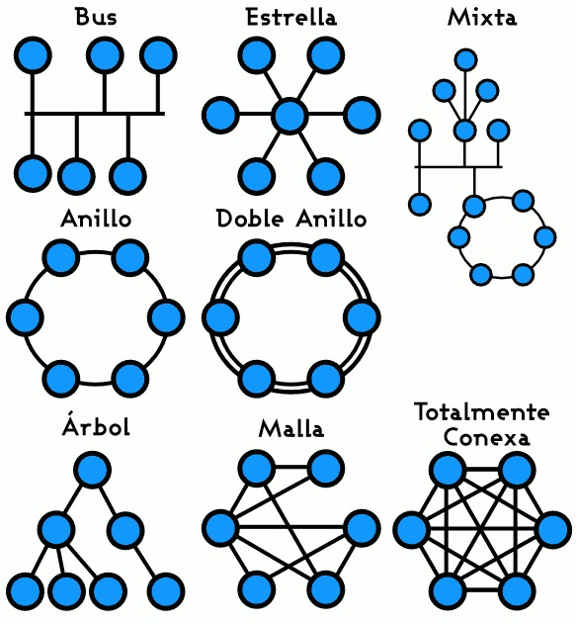

Carlos González Martin

1º Grado superior de sistemas informáticos en red

IES VALLE INCLAN

Torrejón de Ardoz

Contenido

1. Topología de BUS 3

2. Topología de ANILLO 3

3. Topología de ESTRELLA 4

4. Topología de ÁRBOL 4

5. Topología de MALLA 5

6. Estándares ISO 5

7. Webgrafía 6

En este apartado lo que hablaremos será de los tipos de topologías de red que existen y sus respectivas definiciones.

# Topología de BUS

En esta topología se utiliza mediante una red troncal que es la que conecta con todos los equipos, es decir 1 entrada y múltiples salidas, por ejemplo, los cableados de electricidad usan este sistema ya que solo salen 2 cables del cuadro de luz y puede estar conectado a múltiples enchufes, bombillas…

Se usa el cable coaxial con conectores en T tipo BNC

* + La desventaja es que si se desconecta el cable de red general todos los equipos que cuelgan del cable no tienen conexión a internet

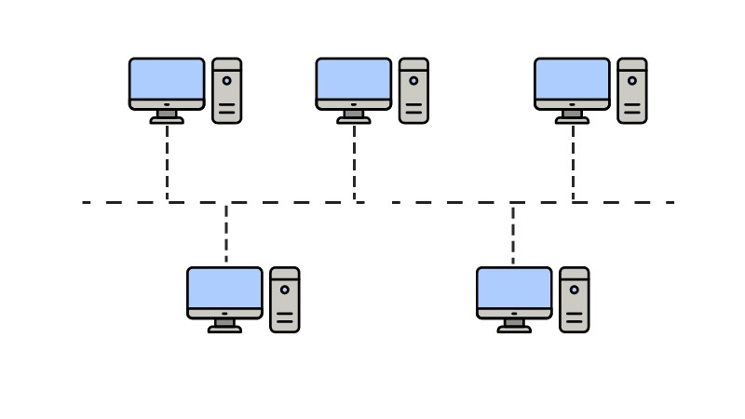

# Topología de ANILLO

En esta topología se usa conectando la salida del equipo anterior con la entrada de este equipo y la salida de este equipo con la entrada del siguiente equipo y así sucesivamente, lo malo es que cada vez que pasa un paquete este lo revisa y si ve que no es para él lo tiene que enviar por el canal de salida, con lo que conlleva un “lag” en la red y también si se desconecta un equipo de la red no podríamos navegar ni tampoco enviar los paquetes a los diferentes equipos.

Usa el mismo cableado que la topología de BUS

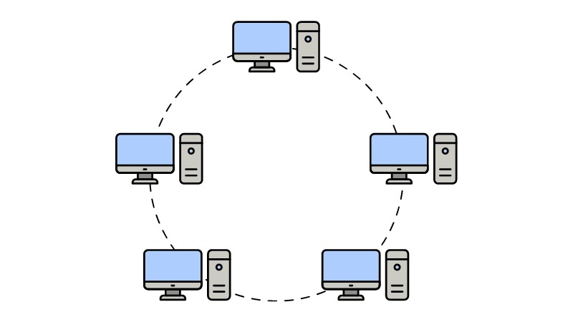

# Topología de ESTRELLA

Es un tipo de tipología más común ya que se usa un nodo central quien es el que comunica todos los equipos, por ejemplo, en nuestras casas tenemos esta tipología ya que nuestro ROUTER o nuestro switch es el que nos comunica con el exterior o nos comunica con otro nodo.

Usa cableado tipo RJ45 ya que el concentrador es un HUB.

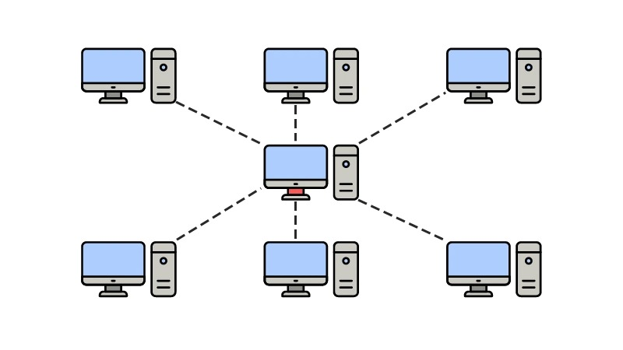

# Topología de ÁRBOL

En esta topología lo que se refiere es que en vez de conectarnos a nuestro router mediante wifi o cable de red nos conectaríamos a un servidor que ofrece wifi o a un switch que nos ofrece una boca de conexión a internet, en vez que el servidor central ofrezca esos servicios.

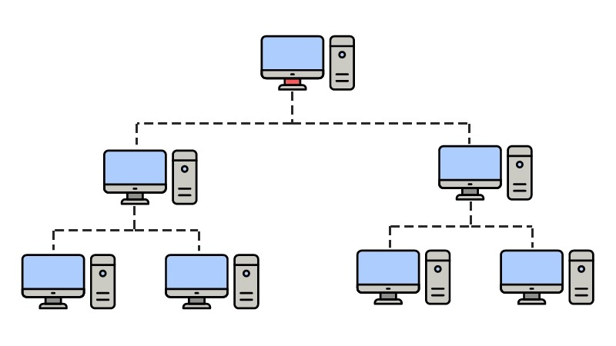Usa el mismo cableado de la topología de estrella.

# Topología de MALLA

La topología de malla es la que cada nodo está conectado a todos los nodos. De esta manera es posible llevar los mensajes de un nodo a otro por distintos caminos y en caso de falla de uno de los cables se podría redirigir el tráfico en los otros nodos.

Usa el mismo cableado que la topología de estrella o también usa el cableado de fibra óptica.

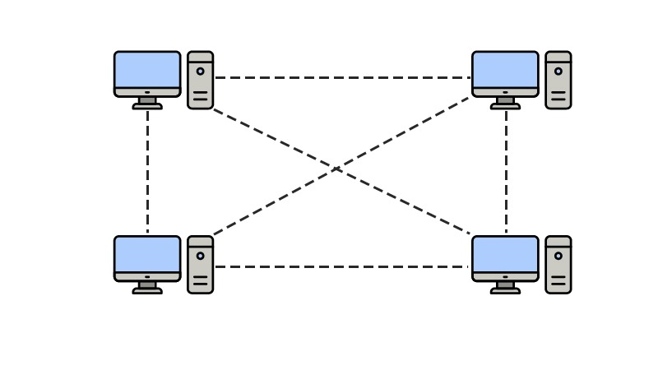

# Estándares ISO

La certificación ISO 27002, también conocida como ISO/IEC 27002, es un estándar internacional que proporciona pautas y buenas prácticas para la gestión de la seguridad de la información en una organización.

Esta norma se centra en el establecimiento de controles y medidas de seguridad que ayuden a proteger la confidencialidad, integridad y disponibilidad de la información dentro de una empresa.

La certificación ISO 27002 es valiosa para demostrar el compromiso de una organización con la seguridad de la información y puede ser utilizada como un distintivo de confianza por parte de clientes y socios comerciales. Para obtener la certificación ISO 27002, una organización debe cumplir con los requisitos y controles especificados en el estándar que son los siguientes.

* Realizar una evaluación de riesgos
* Desarrollar políticas y procedimientos de seguridad
* Implementar los controles de seguridad de la información
* Realizar auditorias internas
* Realizar auditorias externas mediante una empresa certificadora
* Mantener y continuar

# Webgrafía

<https://es.wikipedia.org/wiki/ISO/IEC_27002>

<https://www.bsigroup.com/es-ES/iso-27002-controles-de-seguridad-de-la-informacion/>

<https://www.tokioschool.com/noticias/topologias-red/>

<https://axessnet.com/topologias-de-red/>

<https://www.internationalit.com/post/topologia-de-red-conozca-los-principales-tipos?lang=es>